**ĐẠI HỌC QUỐC GIA THÀNH PHỐ HỒ CHÍ MINH**

**TRƯỜNG ĐẠI HỌC CÔNG NGHỆ THÔNG TIN**

**KHOA CÔNG NGHỆ PHẦN MỀM**



**MÔN LẬP TRÌNH HƯỚNG ĐỐI TƯỢNG**

**BÀI TẬP THỰC HÀNH 2**

GVHD: Nguyễn Ngọc Quí

Sinh viên thực hiện: Đoàn Nguyễn Minh Thư - 24521725

🙡🙢 Tp. Hồ Chí Minh, 04/2025 🙠🙣

**NHẬN XÉT CỦA GIÁO VIÊN HƯỚNG DẪN**

*……., ngày……...tháng……năm 2025*

**Người nhận xét**

*(Ký tên và ghi rõ họ tên****)***

**MỤC LỤC**

Bài tập 1 6

Bài tập 2 9

Bài tập 3 15

Bài tập 4 19

TỔNG HỢP ĐƯỜNG LINK CODE CÁC BÀI 22

**DANH MỤC HÌNH ẢNH**

Figure 1 - Class diagram của lớp NgayThangNam 6

Figure 2 - Class diagram của lớp PhanSo 9

Figure 3 - Class diagram của lớp SoPhuc 15

Figure 4 - Class diagram của lớp GioPhutGiay 19

**DANH MỤC BẢNG**

Table 1 - NgayThangNam.h 7

Table 2- NgayThangNam.cpp 8

Table 3- bai 1 - main.cpp 8

Table 4 - PhanSo.h 10

Table 5 - PhanSo.cpp 11

Table 6 – bai 2 - main.cpp 12

Table 7 - SoPhuc.h 15

Table 8 - SoPhuc.cpp 17

Table 9 - bai 3 - main.cpp 17

Table 10 - GioPhutGiay.h 19

Table 11 - GioPhutGiay.cpp 20

Table 12 - bai 4 - main.cpp 20

**NỘI DUNG BÀI LÀM**

Bài tập 1**:** Xây dựng lớp ngày tháng năm bao gồm:

* Thuộc tính: iNgay, iThang, iNam
* Phương thức: Nhap(), Xuat(), NgayThangNamTiepTheo()

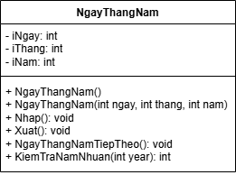Nội dung class diagram của chương trình được trình bày như hình 1.

Figure 1 - Class diagram của lớp NgayThangNam

Mô tả đầu vào, đầu ra và hướng giải quyết của chương trình:

* Đầu vào: Ngày, tháng, năm
* Đầu ra: Ngày tháng năm hiện tại và ngày tháng năm tiếp theo
* Hướng giải quyết:
* Trong năm nhuận, tháng 2 có 29 ngày. Ngược lại, nếu không phải năm nhuận, tháng 2 có 28 ngày.
* Các tháng 4, tháng 6, tháng 9 và tháng 11 có 30 ngày.
* Các tháng 1, tháng 3, tháng 5, tháng 7, tháng 8, tháng 10, tháng 12 có 31 ngày.
* Để tìm ngày kế tiếp chỉ cần cộng 1 ngày vào ngày hiện tại. Nếu ngày đó quá số ngày của tháng hiện tại thì tăng tháng và cập nhật ngày về 1. Nếu tháng quá 12 thì tăng năm và cập nhật tháng về 1.

Nội dung code của chương trình:

|  |
| --- |
| #**include** <bits/stdc++.h>  **using** **namespace** std;  **class** NgayThangNam{  **private**:  **int** iNgay, iThang, iNam;  **public**:  NgayThangNam();  NgayThangNam(**int** ngay, **int** thang, **int** nam);  **void** **Nhap**();  **void** **Xuat**();  **void** **NgayThangNamTiepTheo**();  **int** **KiemTraNamNhuan**(**int** nam);  }; |

Table 1 - NgayThangNam.h

|  |
| --- |
| #**include** "NgayThangNam.h"  NgayThangNam::NgayThangNam(){  iNgay = 1;  iThang = 1;  iNam = 2006;  }  NgayThangNam::NgayThangNam(**int** ngay, **int** thang, **int** nam){  iNgay = ngay;  iThang = thang;  iNam = nam;  }  **void** NgayThangNam::Nhap(){  cin >> iNgay >> iThang >> iNam;  }  **int** NgayThangNam::KiemTraNamNhuan(**int** nam){  **if**(nam%4 == 0 && nam%100 != 0 || nam%400 == 0) **return** 1;  **return** 0;  }  **void** NgayThangNam::Xuat(){  cout << "Ngay " << iNgay << " thang " << iThang << " nam " << iNam << "\n";  }  **void** NgayThangNam::NgayThangNamTiepTheo(){  iNgay+=1;  **if**(iThang == 2){  **if**(KiemTraNamNhuan(iNam)){  **if**(iNgay > 29){  ++iThang;  iNgay = 1;  }  }**else**{  **if**(iNgay > 28){  ++iThang;  iNgay = 1;  }  }  }**else** **if**(iThang == 4 || iThang == 6 || iThang == 9 || iThang == 11){  **if**(iNgay > 30){  ++iThang;  iNgay = 1;  }  }**else**{  **if**(iNgay > 31){  ++iThang;  iNgay = 1;  }  }  **if**(iThang > 12){  ++iNam;  iThang = 1;  }  cout << "Ngay thang nam tiep theo la: ";  **if**(iNgay < 10) cout << "0";  cout << iNgay << "/";  **if**(iThang < 10) cout << "0";  cout << iThang << "/";  cout << iNam;  } |

Table 2-NgayThangNam.cpp

|  |
| --- |
| #**include** "NgayThangNam.h"  **int** **main**(){  NgayThangNam Date1;  Date1.Nhap();  Date1.Xuat();  Date1.NgayThangNamTiepTheo();  **return** 0;  } |

Table 3- bai 1 - main.cpp

Nội dung kiểm thử của chương trình:

* 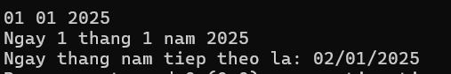Kiểm thử 1: Cho ngày 01 01 2025, kết quả ngày kế tiếp là ngày 02/01/2025
* 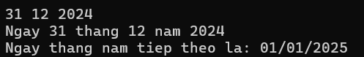Kiểm thử 2: Cho ngày 31 12 2024, kết quả ngày kế tiếp là ngày 01/01/2025
* 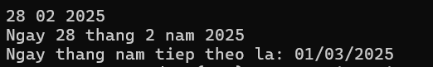Kiểm thử 3: Cho ngày 28 02 2025, kết quả ngày kế tiếp là ngày 01/03/2025
* 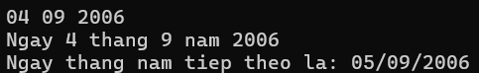Kiểm thử 4: Cho ngày 04 09 2006, kết quả ngày kế tiếp là ngày 05/09/2006

Bài tập 2: Xây dựng lớp phân số:

* Thuộc tính: iTu, iMau
* Phương thức: Nhap(), Xuat(), RutGon(), Tong(), Hieu(), Tich(), Thuong(), SoSanh()

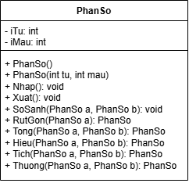Nội dung class diagram của chương trình được trình bày như hình 2.

Figure 2 - Class diagram của lớp PhanSo

Mô tả đầu vào, đầu ra và hướng giải quyết của chương trình:

* Đầu vào: Tử số và mẫu số của hai phân số nhập từ bàn phím.
* Đầu ra: Phân số đã được rút gọn, tổng, hiệu, tích, thương và kết quả so sánh giữa hai phân số.
* Hướng giải quyết:
* Rút gọn: Tìm ước chung lớn nhất của tử và mẫu số sau đó chia tử và mẫu cho ước chung lớn nhất và xuất phân số đã rút gọn ra màn hình.
* Tổng: Quy đồng hai phân số, cộng lại sau đó rút gọn.
* Hiệu: Quy đồng hai phân số, trừ cho nhau sau đó rút gọn.
* Tích: Lấy tử nhân tử, mẫu nhân mẫu sau đó rút gọn.
* Thương: Lấy tử của phân số này nhân với mẫu của phân số kia và ngược lại, sau đó rút gọn.
* So sánh: Quy đồng cả hai phân số, phân số nào có tử lớn hơn thì xuất ra phân số đó lớn hơn.

Nội dung code của chương trình:

|  |
| --- |
| #**include** <bits/stdc++.h>  **using** **namespace** std;  **class** PhanSo{  **private**:  **int** iTu;  **int** iMau;  **public**:  PhanSo();  PhanSo(**int** tu, **int** mau);  **void** **Nhap**();  **void** **Xuat**();  **void** **SoSanh**(PhanSo a, PhanSo b);  PhanSo **RutGon**(PhanSo a);  PhanSo **Tong**(PhanSo a, PhanSo b);  PhanSo **Hieu**(PhanSo a, PhanSo b);  PhanSo **Tich**(PhanSo a, PhanSo b);  PhanSo **Thuong**(PhanSo a, PhanSo b);  }; |

Table 4 - PhanSo.h

|  |
| --- |
| #**include** "PhanSo.h"  PhanSo::PhanSo(){  iTu = 1;  iMau = 1;  }  PhanSo::PhanSo(**int** tu, **int** mau){  iTu = tu;  iMau = mau;  }  **void** PhanSo::Nhap(){  cout << "Nhap tu so: "; cin >> iTu;  cout << "Nhap mau so: "; cin >> iMau;  }  **void** PhanSo::Xuat(){  **if**(iMau < 0){  iTu = -iTu;  iMau = -iMau;  }  cout << "Phan so ket qua la: " << iTu << "/" << iMau << "\n";  }  PhanSo PhanSo::RutGon(PhanSo a){  PhanSo tmp;  **int** UCLN = __gcd(a.iTu, a.iMau);  tmp.iTu = a.iTu/UCLN;  tmp.iMau = a.iMau/UCLN;  **return** tmp;  }  PhanSo PhanSo::Tong(PhanSo a, PhanSo b){  PhanSo tmp;  tmp.iTu = a.iTu*b.iMau + b.iTu*a.iMau;  tmp.iMau = a.iMau*b.iMau;  tmp = RutGon(tmp);  **return** tmp;  }  PhanSo PhanSo::Hieu(PhanSo a, PhanSo b){  PhanSo tmp;  tmp.iTu = a.iTu*b.iMau - b.iTu*a.iMau;  tmp.iMau = a.iMau*b.iMau;  tmp = RutGon(tmp);  **return** tmp;  }  PhanSo PhanSo::Tich(PhanSo a, PhanSo b){  PhanSo tmp;  tmp.iTu = a.iTu*b.iTu;  tmp.iMau = a.iMau*b.iMau;  tmp = RutGon(tmp);  **return** tmp;  }  PhanSo PhanSo::Thuong(PhanSo a, PhanSo b){  PhanSo tmp;  tmp.iTu = a.iTu*b.iMau;  tmp.iMau = a.iMau*b.iTu;  tmp = RutGon(tmp);  **return** tmp;  }  **void** PhanSo::SoSanh(PhanSo a, PhanSo b){  a = a.RutGon(a);  b = b.RutGon(b);  **int** tmp = a.iTu*b.iMau;  **int** tmp1 = b.iTu*a.iMau;  **if**(tmp > tmp1){  cout << "Phan so " << a.iTu << "/" << a.iMau << " la phan so lon hon" << "\n";  } **else** **if**(tmp == tmp1) cout << "Hai phan so bang nhau" << "\n";  **else** cout << "Phan so " << b.iTu << "/" << b.iMau << " la phan so lon hon" << "\n";  } |

Table 5 - PhanSo.cpp

|  |
| --- |
| #**include** <PhanSo.h>  **using** **namespace** std;  **int** **main**()  {  PhanSo a, b, tmp;  a.Nhap();  b.Nhap();  cout << "---Rut gon phan so---" << "\n";  tmp = tmp.RutGon(a);  tmp.Xuat();  cout << "\n";  cout << "---Tong hai phan so---" << "\n";  tmp = tmp.Tong(a, b);  tmp.Xuat();  cout << "\n";  cout << "---Hieu hai phan so---" << "\n";  tmp = tmp.Hieu(a, b);  tmp.Xuat();  cout << "\n";  cout << "---Tich hai phan so---" << "\n";  tmp = tmp.Tich(a, b);  tmp.Xuat();  cout << "\n";  cout << "---Thuong hai phan so---" << "\n";  tmp = tmp.Thuong(a, b);  tmp.Xuat();  cout << "\n";  cout << "---So sanh hai phan so---" << "\n";  a.SoSanh(a, b);  cout << "\n";  **return** 0;  } |

Table 6 – bai 2 - main.cpp

Nội dung kiểm thử của chương trình:

* Kiểm thử 1: Cho phân số 1: tử số = 3 mẫu số = 4, phân số 2: tử số = 5 mẫu số = 4, kết quả là:
* Rút gọn phân số 1: 3/4
* Tổng hai phân số: 2/1
* Hiệu hai phân số: -1/2
* Tích hai phân số: 15/16
* Thương hai phân số: 3/5
* So sánh: Phân số 5/4 là phân số lớn hơn

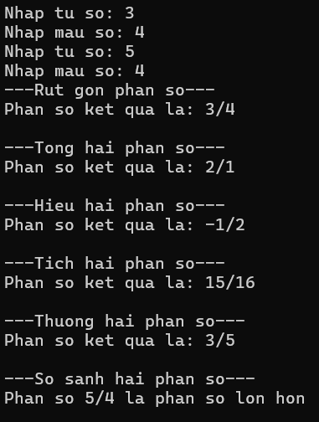

Kiểm thử 2: Cho phân số 1: tử số = 1 mẫu số = 4 phân số 2: tử số = 2 mẫu số = 8, kết quả là:

* Rút gọn phân số 1: 1/4
* Tổng hai phân số: 1/2
* Hiệu hai phân số: 0/1
* Tích hai phân số: 1/16
* Thương hai phân số: 1/1
* 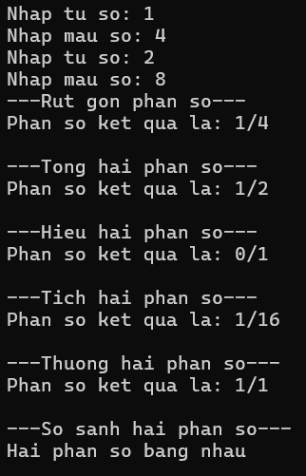So sánh: Hai phân số bằng nhau
* Kiểm thử 3: Cho phân số 1: tử số = -2 mẫu số = 3, phân số 2: tử số = -3 mẫu số = -2, kết quả là:
* Rút gọn phân số 1: -2/3
* Tổng hai phân số: 5/6
* Hiệu hai phân số: -13/6
* Tích hai phân số: -1/1
* Thương hai phân số: -4/9
* So sánh: Phân số 3/2 là phân số lớn hơn

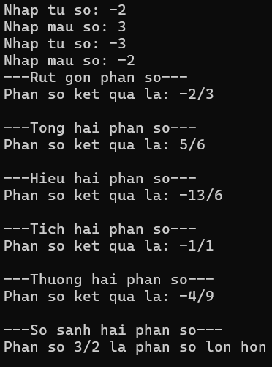

* Kiểm thử 4: Cho phân số 1: tử số = 10 mẫu số = 5, phân số 2: tử số = 2 mẫu số = 10, kết quả là:
* Rút gọn phân số 1: 2/1
* Tổng hai phân số: 11/5
* Hiệu hai phân số: 9/5
* Tích hai phân số: 2/5
* Thương hai phân số: 10/1
* So sánh: Phân số 2/1 là phân số lớn hơn

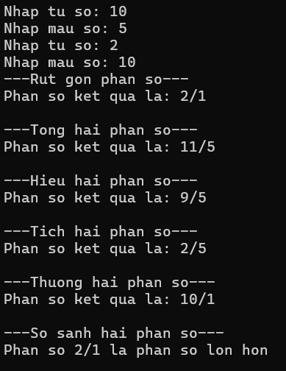

Bài tập 3: Xây dựng lớp số phức bao gồm:

* Thuộc tính: iThuc, iAo
* Phương thức: Nhap(), Xuat(), Tong(), Hieu(), Tich(), Thuong()

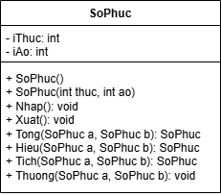Nội dung class diagram của chương trình được trình bày như hình 3.

Figure 3 - Class diagram của lớp SoPhuc

Mô tả đầu vào, đầu ra và hướng giải quyết của chương trình:

* Đầu vào: Phần thực và phần ảo của hai số phức được nhập từ bàn phím.
* Đầu ra: Tổng, hiệu, tích, thương của hai số phức vừa nhập.
* Hướng giải quyết: Đặt số phức thứ nhất là a+bi, số phức thứ hai là c+di:
* Tổng: Phần thực = a+c, phần ảo = b+d;
* Hiệu: Phần thực = a-c, phần ảo = b-d;
* Tích: Phần thực = (a*c – b*d), phần ảo = (a*d + b*c)
* Thương: Phần thực = (a*c + b*d) / (c2 + d2), phần ảo = (b*c – a*d) / (c2 + d2).
* Ở phần thương cần đổi về kiểu double để lấy được phần thập phân.

Nội dung code của chương trình:

|  |
| --- |
| #**include** <bits/stdc++.h>  **using** **namespace** std;  **class** SoPhuc{  **private**:  **int** iThuc;  **int** iAo;  **public**:  SoPhuc();  SoPhuc(**int** thuc, **int** ao);  **void** **Nhap**();  **void** **Xuat**();  SoPhuc **Tong**(SoPhuc a, SoPhuc b);  SoPhuc **Hieu**(SoPhuc a, SoPhuc b);  SoPhuc **Tich**(SoPhuc a, SoPhuc b);  **void** **Thuong**(SoPhuc a, SoPhuc b);  }; |

Table 7 - SoPhuc.h

|  |
| --- |
| #**include** "SoPhuc.h"  SoPhuc::SoPhuc(){  iThuc = 1;  iAo = 1;  }  SoPhuc::SoPhuc(**int** thuc, **int** ao){  iThuc = thuc;  iAo = ao;  }  **void** SoPhuc::Nhap(){  cout << "Nhap phan thuc: "; cin >> iThuc;  cout << "Nhap phan ao: "; cin >> iAo;  }  **void** SoPhuc::Xuat(){  cout << iThuc;  **if**(iAo >= 0) cout << "+";  cout << iAo << "i\n";  }  SoPhuc SoPhuc::Tong(SoPhuc a, SoPhuc b){  SoPhuc temp;  temp.iThuc = a.iThuc + b.iThuc;  temp.iAo = a.iAo + b.iAo;  **return** temp;  }  SoPhuc SoPhuc::Hieu(SoPhuc a, SoPhuc b){  SoPhuc temp;  temp.iThuc = a.iThuc - b.iThuc;  temp.iAo = a.iAo - b.iAo;  **return** temp;  }  SoPhuc SoPhuc::Tich(SoPhuc a, SoPhuc b){  SoPhuc temp;  temp.iThuc = a.iThuc*b.iThuc - a.iAo*b.iAo;  temp.iAo = a.iThuc*b.iAo + a.iAo*b.iThuc;  **return** temp;  }  **void** SoPhuc::Thuong(SoPhuc a, SoPhuc b){  **double** t1 = a.iThuc*b.iThuc+a.iAo*b.iAo,  t2 = b.iThuc*a.iAo - a.iThuc*b.iAo,  t3 = (b.iThuc*b.iThuc)+(b.iAo*b.iAo);  **if**(t3 == 0){  cout << "Khong the thuc hien phep chia" << "\n";  **return**;  }  **double** thuc = t1/t3;  **double** ao = t2/t3;  cout << thuc;  **if**(ao >= 0) cout << "+";  cout << ao << "i\n";  } |

Table 8 - SoPhuc.cpp

|  |
| --- |
| #**include** <SoPhuc.h>  **int** **main**(){  SoPhuc a, b, tmp;  cout << "Nhap so phuc thu 1: " << "\n";  a.Nhap();  cout << "Nhap so phuc thu 2: " << "\n";  b.Nhap();  cout << "Tong hai so phuc la: ";  tmp = tmp.Tong(a, b);  tmp.Xuat();  cout << "Hieu hai so phuc la: ";  tmp = tmp.Hieu(a, b);  tmp.Xuat();  cout << "Tich hai so phuc la: ";  tmp = tmp.Tich(a, b);  tmp.Xuat();  cout << "Thuong hai so phuc la: ";  tmp.Thuong(a, b);  **return** 0;  } |

Table 9 - bai 3 - main.cpp

Nội dung kiểm thử chương trình:

* Kiểm thử 1: Cho số phức 1: phần thực = 1, phần ảo = 2; số phức 2: phần thực = 3, phần ảo = 4. Kết quả:
* Tổng: 4+6i
* Hiệu: -2-2i
* Tích: -5+10i
* 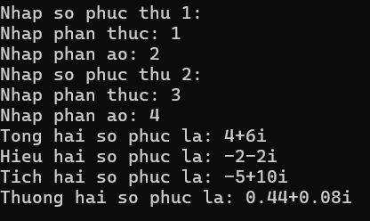Thương: 0.44+0.08i
* Kiểm thử 2: Cho số phức 1: phần thực = -5, phần ảo = 6; số phức 2: phần thực = 2 phần ảo = -3. Kết quả:
* Tổng: -3+3i
* Hiệu: -7+9i
* Tích: 8+27i
* 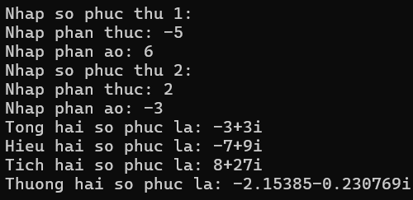Thương: -2.15385+0.230769i
* Kiểm thử 3: Cho số phức 1: phần thực = 0, phần ảo = 0; số phức 2: phần thực = 4, phần ảo = 5. Kết quả:
* Tổng: 4+5i
* Hiệu: -4-5i
* Tích: 0+0i
* 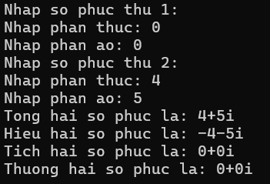Thương: 0+0i
* Kiểm thử 4: Cho số phức 1: phần thực = -2, phần ảo = -3; số phức 2: phần thực = -1, phần ảo = -1. Kết quả:
* Tổng: -3-4i
* Hiệu: -1-2i
* Tích: -1+5i
* 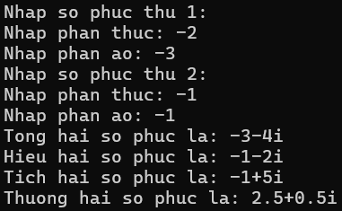Thương: 2.5+0.5i

Bài tập 4: Xây dựng lớp giờ phút giây:

* Thuộc tính: iGio, iPhut, iGiay
* Phương thức: Nhap(), Xuat(), TinhCongThemMotGiay()

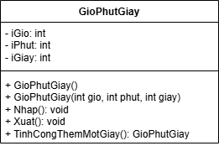Nội dung class diagram của chương trình được trình bày như hình 4.

Figure 4 - Class diagram của lớp GioPhutGiay

Mô tả đầu vào, đầu ra và hướng giải quyết của chương trình:

* Đầu vào: Giờ, phút, giây được nhập từ bàn phím.
* Đầu ra: Giờ, phút, giây sau khi được cộng thêm 1 giây.
* Hướng giải quyết:
* Cộng 1 giây vào thời gian được nhập vào
* Nếu giây = 60 thì tăng phút, cho giây quay về 0
* Nếu phút = 60 thì tăng giờ, cho phút quay về 0
* Nếu giờ = 24 thì cho giờ quay về 0

Nội dung code của chương trình:

|  |
| --- |
| #**include** <bits/stdc++.h>  **using** **namespace** std;  **class** GioPhutGiay{  **private**:  **int** iGio;  **int** iPhut;  **int** iGiay;  **public**:  GioPhutGiay();  GioPhutGiay(**int** gio, **int** phut, **int** giay);  **void** **Nhap**();  **void** **Xuat**();  GioPhutGiay **TinhCongThemMotGiay**();  }; |

Table 10 - GioPhutGiay.h

|  |
| --- |
| #**include** "GioPhutGiay.h"  GioPhutGiay::GioPhutGiay(){  iGio = 0;  iPhut = 0;  iGiay = 0;  }  GioPhutGiay::GioPhutGiay(**int** gio, **int** phut, **int** giay){  iGio = gio;  iPhut = phut;  iGiay = giay;  }  **void** GioPhutGiay::Nhap(){  cout << "Nhap gio: "; cin >> iGio;  cout << "Nhap phut: "; cin >> iPhut;  cout << "Nhap giay: "; cin >> iGiay;  }  **void** GioPhutGiay::Xuat(){  cout << iGio << " gio " << iPhut << " phut " << iGiay << " giay " << "\n";  }  GioPhutGiay GioPhutGiay::TinhCongThemMotGiay(){  GioPhutGiay tmp;  tmp.iGio = **this**->iGio;  tmp.iPhut = **this**->iPhut;  tmp.iGiay = **this**->iGiay;  tmp.iGiay += 1;  **if** (tmp.iGiay == 60) {  tmp.iGiay = 0;  tmp.iPhut += 1;  }  **if** (tmp.iPhut == 60) {  tmp.iPhut = 0;  tmp.iGio += 1;  }  **if** (tmp.iGio == 24) {  tmp.iGio = 0;  }  **return** tmp;  } |

Table 11 - GioPhutGiay.cpp

|  |
| --- |
| #**include** <GioPhutGiay.h>  **int** **main**(){  GioPhutGiay a;  a.Nhap();  a.Xuat();  a = a.TinhCongThemMotGiay();  cout << "Thoi gian sau khi cong la: ";  a.Xuat();  **return** 0;  } |

Table 12 - bai 4 - main.cpp

Nội dung kiểm thử của chương trình:

* 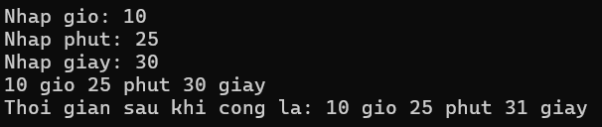Kiểm thử 1: Cho giờ = 10, phút = 25, giây = 30. Kết quả là: 10 giờ 25 phút 31 giây.
* 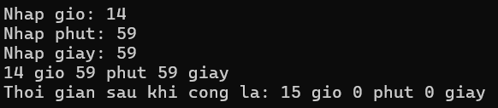Kiểm thử 2: Cho giờ = 14, phút = 59, giây = 59. Kết quả là: 15 giờ 0 phút 0 giây.
* 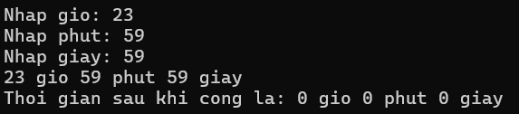Kiểm thử 3: Cho giờ = 23, phút = 59, giây = 59. Kết quả là: 0 giờ 0 phút 0 giây.
* 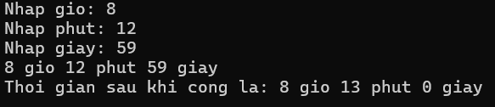Kiểm thử 4: Cho giờ = 8, phút = 12, giây = 59. Kết quả là: 8 giờ 13 phút 0 giây.

# TỔNG HỢP ĐƯỜNG LINK CODE CÁC BÀI

Bài 1: <https://drive.google.com/file/d/1lDEIpy2grnVec0QeovP0ug_6cXppJQzF/view?usp=sharing>

Bài 2:

<https://drive.google.com/file/d/1Aaz5xQSdab_Ep6ALLB3HMm5AD3w_wNF/view?usp=drive_link>

Bài 3: <https://drive.google.com/file/d/1fXCJvOsye1UJOcVrBApqZwJt38_5W6qa/view?usp=sharing>

Bài 4:

<https://drive.google.com/file/d/1buj-K0pxWpRbWgphPmFcN6xrWzyj0rzl/view?usp=sharing>

**- HẾT-**